2025级机械工程研究生
《先进制造加工技术》结课论文

主题 ____极紫外光刻（EUV）技术综述_____
姓名 _______张瀚文____________
学号 ________2501984____________

极紫外光刻（EUV）技术综述：高NA扩展、材料体系与随机缺陷控制
张瀚文
摘要
极紫外光刻（EUVL）以13.5 nm波长和反射式成像体系突破深紫外（DUV）光刻的分辨率上限，已成为先进逻辑与存储器节点高体量制造的关键图形化手段。随着特征尺寸进入数纳米量级，EUVL在提升分辨率的同时，逐步暴露出“装备—掩模—材料—量测”全链条耦合的瓶颈：光源功率与碎屑控制、反射光学效率与污染清洗、掩模三维效应与缺陷可印性、光刻胶的分辨率—粗糙度—灵敏度（RLS）矛盾以及随机缺陷带来的良率风险。本文基于近三年的代表性研究与产业进展，系统梳理EUV曝光系统的组成与成像原理，重点综述高NA EUV生态的关键变化，并围绕金属氧化物光刻胶、先进显影/后处理、随机效应建模与抑制、以及掩模/反射镜量测与标定等方向总结主要进展与挑战，最后对未来EUV技术演进路线与研究重点进行展望。
关键词：极紫外光刻；高NA；光刻胶；掩模；随机缺陷
A Review of Extreme Ultraviolet Lithography: High-NA Scaling, Materials, and Stochastic Challenges
Abstract
Extreme ultraviolet lithography (EUVL) at 13.5 nm has become the workhorse patterning technology for leading-edge logic and memory manufacturing. As feature sizes move toward the single-digit-nanometer regime, EUVL scaling is no longer dominated by optics alone; instead, throughput, mask infrastructure, photoresist chemistry, metrology, and stochastic variability form a tightly coupled system. This review summarizes key advances reported in the last three years, covering (i) imaging fundamentals and high-NA (0.55) scanner concepts, (ii) EUV mask stacks, 3D effects and actinic inspection, (iii) photoresist materials with emphasis on metal-oxide resists and process innovations, and (iv) the origins and mitigation of stochastic defects including photon and chemical statistics. We conclude with an outlook on the remaining bottlenecks for high-NA ecosystem readiness and future EUV extensions.
Keywords: EUV lithography; high-NA; photoresist; mask; stochastic defects
1 引言
集成电路持续微缩推动光刻波长从g线、i线、KrF/ArF深紫外（DUV）逐步走向13.5 nm极紫外（EUV）。EUV光子能量高、材料吸收强，使得系统必须采用全反射光学与真空环境，并依赖多层膜反射镜在窄带内获得可用反射率[1]。近年EUV在先进节点量产中不断扩大使用范围，但当临界尺寸进一步逼近10 nm甚至更小，EUV的分辨率与工艺窗口仍受到数值孔径（NA）、掩模三维效应、以及材料与统计波动等因素的共同约束。
为延续单次曝光的分辨率能力，产业正推进高NA（典型为0.55）EUV曝光系统。高NA通常伴随非对称倍率（anamorphic）成像、更大的入射/反射角范围以及更严格的像差与偏振控制，从而对掩模、量测、光刻胶与工艺协同提出更高要求[4]。与此同时，EUV光刻胶面临分辨率—粗糙度—灵敏度（RLS）三者难以兼顾的矛盾，并在小剂量高分辨图形化时显著放大随机缺陷风险[2,3]。因此，对EUV全链条关键技术进行系统梳理，对于理解其演进方向与研究重点具有重要意义。
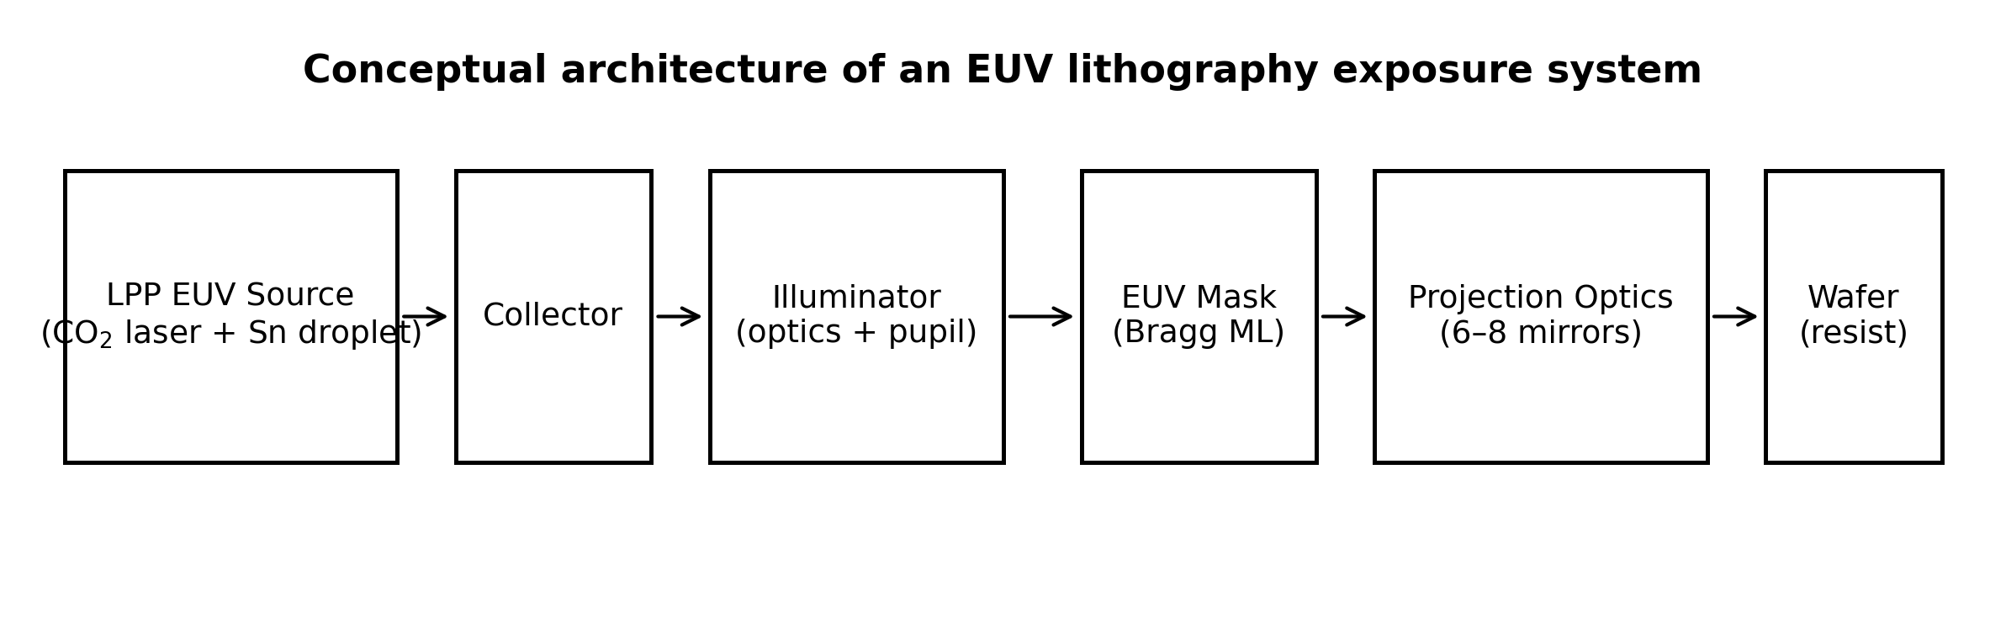
图1 EUV光刻曝光系统的概念性组成（作者绘制，参考[1]）
2 EUV光刻成像原理与系统组成
2.1 分辨率与景深：Rayleigh近似与NA扩展
在投影光刻的工程分析中，常用Rayleigh公式描述分辨率与景深（DOF）的数量级关系：R = k1·λ/NA，DOF = k2·λ/NA²。对于固定波长λ=13.5 nm，提高NA是提升分辨率的直接路径，但DOF将按NA²快速降低，导致焦深/工艺窗口收缩并放大曝光场内的高度误差敏感性[1]。因此，EUV代际演进不仅是“更高NA”的问题，还需要照明与计算光刻、掩模补偿以及工艺控制共同维持可制造性。
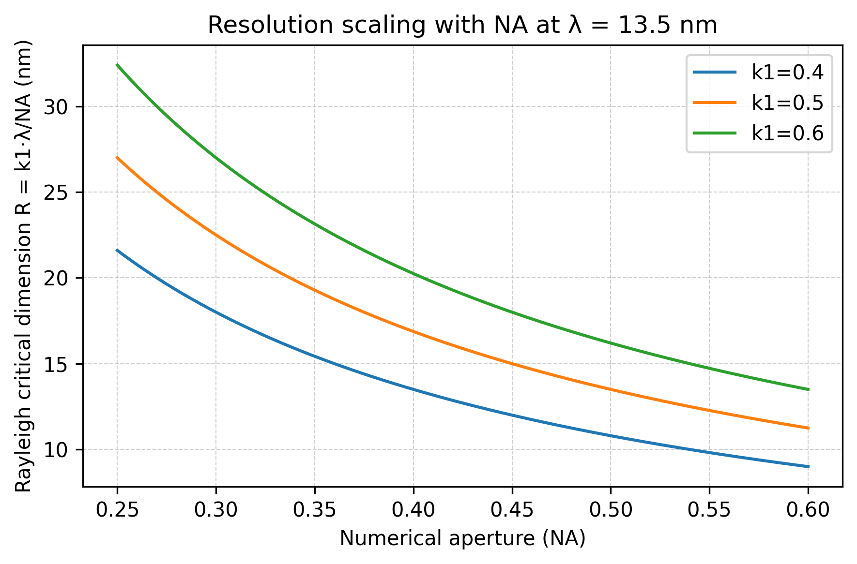
图2 由Rayleigh关系得到的分辨率随NA变化趋势（λ=13.5 nm，作者计算绘制）
2.2 EUV光源与反射镜：功率、碎屑与污染控制
当前主流EUV光源多采用锡（Sn）激光产生等离子体（LPP）方案，通过集光镜将带内辐射耦合至照明系统。光源提升通常受到转换效率、集光几何效率以及多次反射损耗的共同限制[1]。另一方面，等离子体产生的高速离子与微粒会对集光镜造成沉积和损伤，降低反射率并缩短寿命。近年来有研究提出利用磁场“零点（magnetic null）”结构改变离子轨迹分布，以提高碎屑阻挡效率并避免离子俘获[10]。
除碎屑外，EUV多层膜反射镜对碳污染、氧化与吸附层极为敏感，微小污染即可带来显著反射率衰减。国内学者对极紫外多层膜表面污染机理、清洗/修复方法与可靠性评估进行了系统综述，为长期稳定运行提供了工艺思路[11]。与此同时，带内辐射能量的监测与标定是曝光剂量控制与工艺可重复性的基础，相关探测与标定技术也在持续发展[13]。
2.3 掩模与投影光学：反射式成像、三维效应与高NA特征
与DUV透射掩模不同，EUV掩模为多层膜布拉格反射结构，上方叠加吸收体图形。由于入射角较大且结构具有有限厚度，EUV掩模会出现阴影效应、成像非对称、相位与幅度耦合等典型“三维掩模效应”，并随NA增大而加剧[1,6]。高NA系统为控制像差并兼顾掩模尺寸，通常采用非对称倍率（anamorphic）投影：在扫描与狭缝方向使用不同的缩小倍率，从而在提升NA的同时限制光学元件尺寸与畸变[4]。
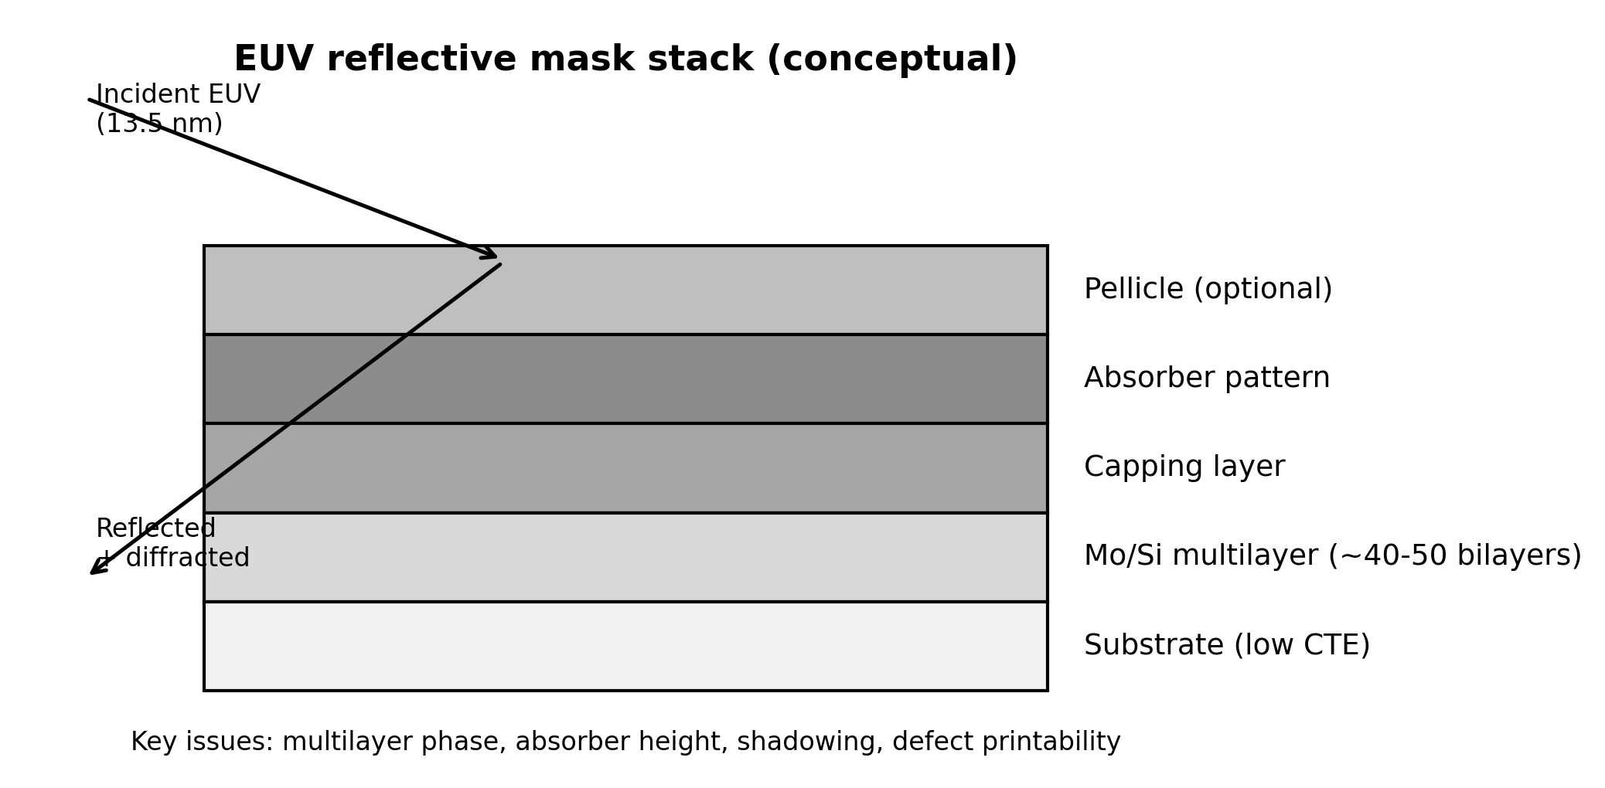
图3 EUV反射式掩模堆栈的概念示意（作者绘制，参考[1]）
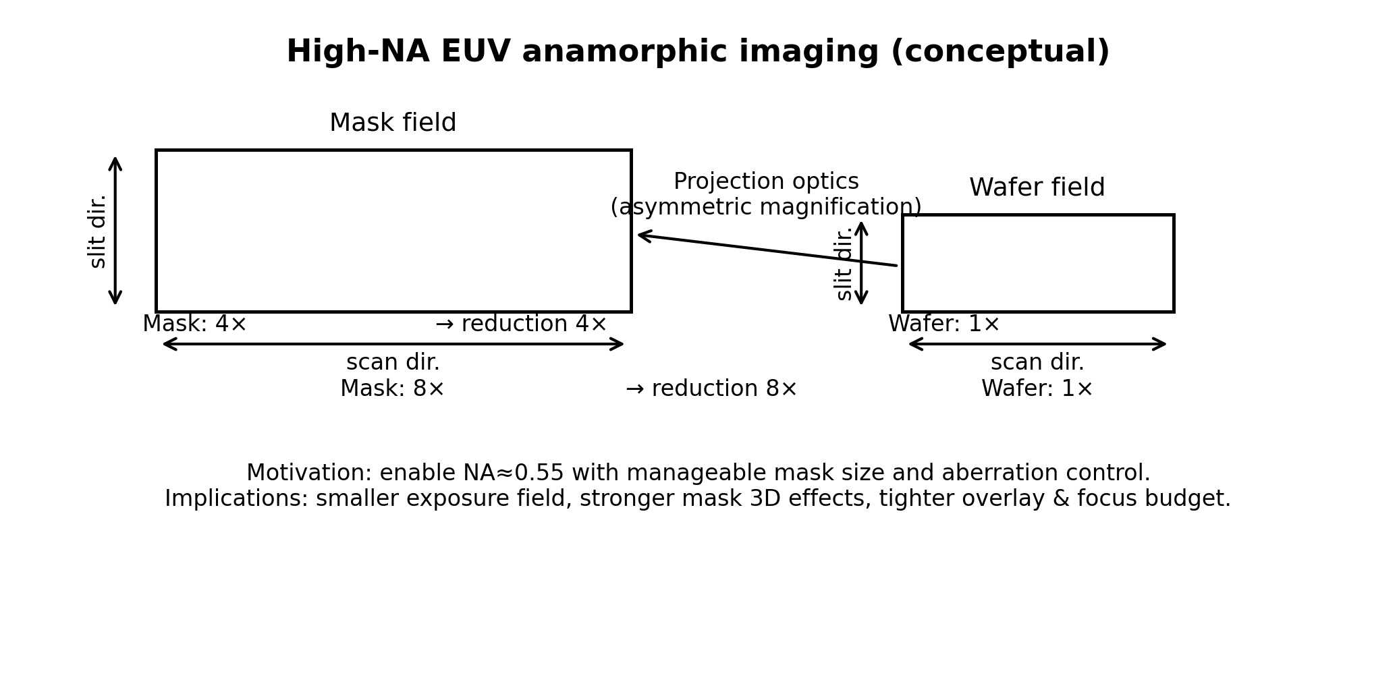
图4 高NA EUV非对称倍率（anamorphic）成像概念示意（作者绘制，参考[4]）
2.4 掩模缺陷与量测：Actinic检测与相干衍射成像
EUV掩模缺陷可来源于多层膜缺陷、吸收体缺陷以及污染颗粒等，其“可印性”取决于缺陷尺寸、位置、相位扰动与照明条件。因此，使用EUV波段（actinic）进行空白/图形掩模检测与缺陷表征对于先进节点至关重要。例如，Todoroki等在SPIE 2024报告了面向高NA EUV的图形掩模die-to-database actinic检测方案及其进展[5]；Choi等则综述了EUV掩模技术与生态系统的演进方向[6]。
除传统检测外，基于相干衍射成像（CDI）的无透镜量测为高分辨掩模/晶圆缺陷检测提供了新的可能。李奥等对同步辐射相干衍射成像在半导体量测中的应用进行了综述，讨论了算法重建、系统稳定性与工程化落地的关键问题[12]。
表1 EUV光刻关键环节的主要瓶颈与应对策略（作者整理）
子系统/环节 | 主要瓶颈 | 近三年代表性进展 | 典型应对思路
光源与集光 | 功率提升受限；锡离子/微粒碎屑导致集光镜损伤 | 基于磁场零点结构的离子碎屑抑制方案[10] | 提升转换效率；磁场/缓冲气体/电场协同；优化集光几何
反射光学 | 多层膜反射镜对碳污染与吸附层敏感 | 多层膜污染机理与清洗技术综述[11] | 洁净度管理；原位清洗与保护层；反射率在线监测
EUV掩模 | 三维效应、缺陷可印性与检测难度高 | 高NA actinic图形掩模检测进展[5]；掩模生态演进综述[6] | 低缺陷空白；actinic检测；M3D补偿与OPC/ILT协同
光刻胶/工艺 | RLS矛盾；显影/后处理对随机性敏感 | EUV光刻胶材料趋势综述[2]；金属氧化物光刻胶综述[3]与工艺进展[7] | MOR与高吸收体系；先进显影/后处理；材料—工艺协同优化
随机效应 | 光子统计与化学统计导致LWR与随机缺陷 | 化学随机性对图形质量影响研究[8]；材料/光学随机项解耦分析[9] | 剂量/照明优化；减少反应扩散随机性；DFM与缺陷容错设计
量测/标定 | 带内剂量与谱形监测、校准要求高 | 极紫外辐射探测与标定技术研究[13]；CDI量测综述[12] | 高精度计量链；在线监控；多模态量测融合
3 EUV光刻胶与工艺：材料体系与随机性
3.1 EUV光刻胶材料发展：从CAR到MOR
EUV光刻胶需要在更高分辨率下提供足够的敏感度与低粗糙度，同时具备刻蚀抗性与工艺窗口。传统化学放大型光刻胶（CAR）在EUV下仍被广泛使用，但其酸扩散与反应扩散会引入额外随机性；另一方面，金属氧化物光刻胶（metal-oxide resist, MOR）由于高吸收截面、高密度与潜在低分子量分布优势，成为近三年研究热点[2,3]。Wang等对EUV光刻胶材料趋势进行了系统综述，强调了提高吸收、降低二次电子扩散长度与控制反应统计的重要性[2]；Hasan等进一步总结了MOR体系在化学设计、溶解机理与工艺窗口方面的进展[3]。
3.2 工艺创新：先进显影、后处理与过程窗口管理
除材料本体外，EUV工艺对显影与后处理极其敏感。为兼顾分辨率与低缺陷，近年出现了多种“材料—工艺协同”策略，例如通过改变显影溶剂、引入选择性淬灭/交联机制、以及采用干法/半干法显影等方式降低随机性。Dinh等在SPIE 2024系统讨论了面向高NA EUV的MOR工艺流程与关键参数优化，为材料落地提供了工程化路径[7]。
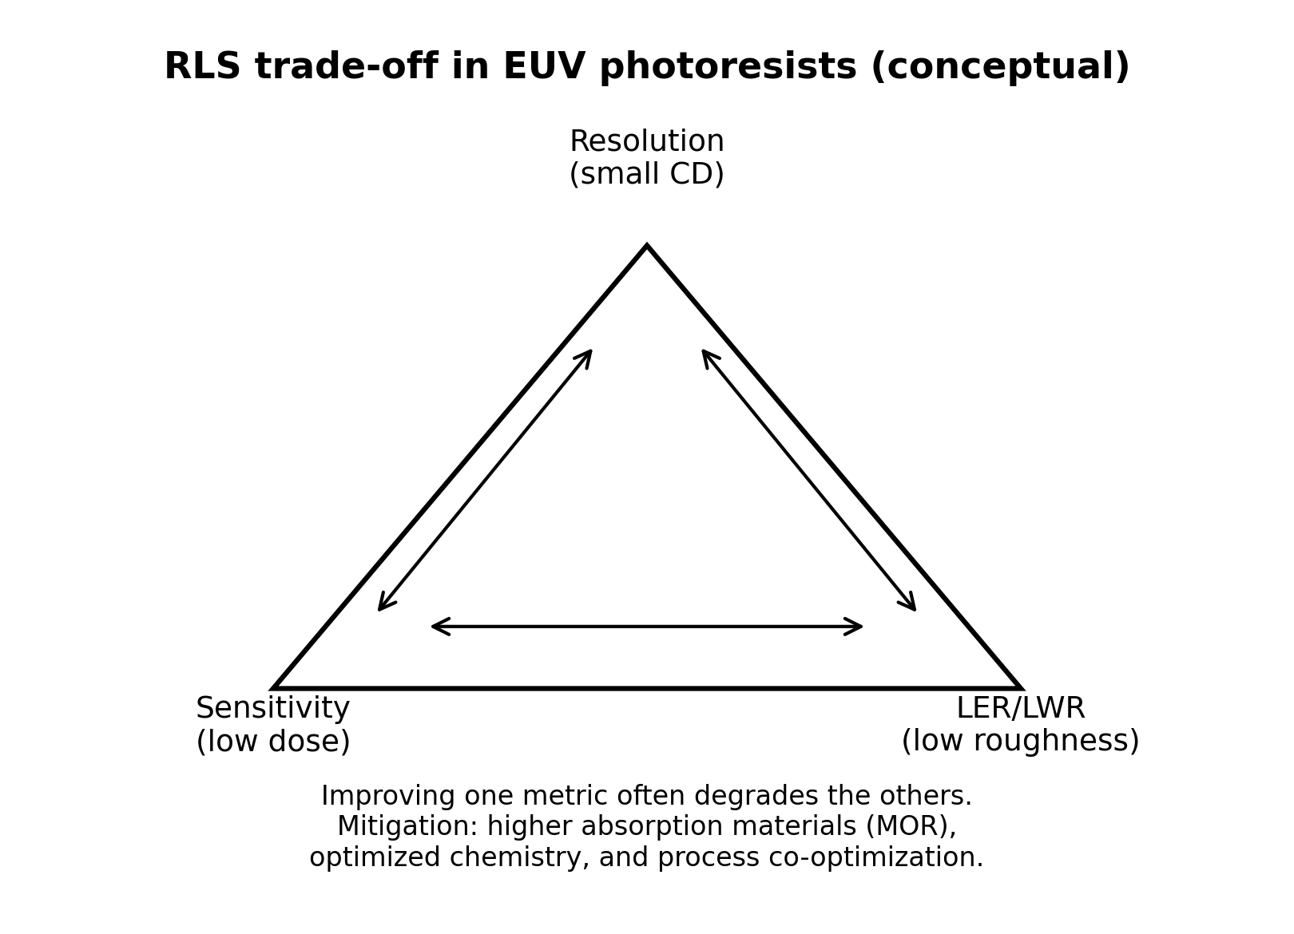
图5 EUV光刻胶的RLS（分辨率-粗糙度-灵敏度）权衡关系示意（作者绘制，参考[2,3]）
3.3 随机缺陷：光子/化学统计与LWR
当特征尺寸进入数纳米量级时，即便平均曝光剂量满足要求，局部区域的光子数涨落（photon shot noise）与二次电子输运、酸/自由基产生与反应扩散等化学统计过程仍可能导致线宽粗糙度（LWR/LER）增大、孔洞缺失、线条桥连等随机缺陷。Yamaguchi与Kozawa在AIP Advances 2025研究了化学随机性对EUV图形质量的影响，为理解“材料统计项”提供了定量依据[8]；Park等在Scientific Reports 2025进一步通过仿真将材料随机项与光学随机项进行解耦，指出材料随机性对失效窗口的影响尤为关键[9]。
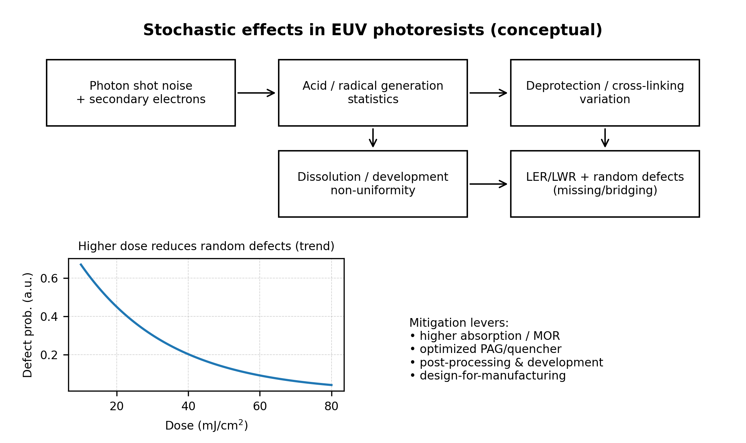
图6 EUV光刻随机效应的来源与缺陷概率随剂量变化趋势 [8,9]
随机缺陷抑制通常需要在多个层级同时发力：在材料层面提高吸收、优化PAG/淬灭剂比例、缩短扩散长度；在工艺层面通过剂量与照明优化、后处理平滑、以及缺陷可容忍的版图/工艺协同（DFM）减少高风险结构。由于这些手段往往与吞吐量、CDU与刻蚀可转移性相关联，未来研究将更强调“计算光刻—材料—过程—量测”的闭环优化[1-3]。
4 高NA EUV与未来发展趋势
4.1 高NA（0.55）曝光系统的生态变化
高NA EUV的核心目标是通过更大NA获得更小的k1工作点与更高分辨率，同时尽量减少多重图形化带来的成本与叠对风险。然而NA提升将显著压缩景深并加剧掩模三维效应，且由于anamorphic投影会缩小单次曝光视场，使得吞吐量、拼接与叠对控制变得更加关键[4]。Phillips在SPIE 2024总结了0.55NA曝光工具与生态的状态，显示高NA推进已从单一设备走向“全生态共同成熟”的阶段[4]。
表2 0.33NA EUV与0.55NA高NA EUV的关键差异（作者整理）
对比维度 | 0.33NA EUV（量产主力） | 0.55NA 高NA EUV（推进中）
分辨率提升路径 | 依赖OPC/多重曝光与工艺优化 | NA提升带来直接分辨率收益，但DOF更小
投影方式 | 近似对称4×缩小 | 常采用anamorphic非对称缩小（概念见图4）
掩模挑战 | M3D效应与缺陷可印性已较成熟管理 | 更强M3D效应、更严格缺陷/相位控制与检测要求
材料与随机性 | 随机缺陷已成为良率限制因素之一 | 更小CD与更小DOF下随机性进一步放大，对MOR/工艺提出更高要求[7-9]
量测/标定 | 多模态量测与剂量控制体系较完善 | 需要更高精度的actinic检测、CDI与剂量/像差闭环[5,12,13]
4.2 掩模基础设施：actinic检测与数据驱动补偿
在高NA条件下，掩模缺陷的相位扰动更容易转化为晶圆端的CD误差或随机缺陷，因此对缺陷检测灵敏度与溯源能力提出更高要求。Todoroki等报道的die-to-database actinic检测路线强调以EUV波段直接关联“缺陷—可印性”[5]，与掩模技术生态综述中的“检测—修复—补偿”闭环思路相呼应[6]。与此同时，相干衍射成像等算法重建方法有望提供更高分辨与更强相位敏感度，为未来掩模/晶圆量测补充新的技术抓手[12]。
4.3 新方向：超高分辨演示与无光刻胶图形化探索
除工程化高NA路线外，研究界也在探索突破极限的成像与图形化方案。例如，Giannopoulos等在Nanoscale 2024报道了EUV干涉光刻实现约5 nm分辨率的结果，展示了EUV在基础分辨率上的潜力[14]。此外，Tseng等在Science Advances 2023提出“无光刻胶EUV光刻”概念，通过光子诱导氧化在硅表面直接形成图形，为新型材料/界面反应提供了思路[15]。这些工作虽距离量产仍有较长距离，但为理解EUV成像极限、能量沉积与表面反应提供了重要参考。
4.4 未来展望
未来几年EUV技术的关键矛盾将集中在三方面：（1）在吞吐量约束下抑制随机缺陷并维持良率；（2）完善高NA掩模与量测基础设施，实现缺陷可控与补偿闭环；（3）提升光源与反射光学的长期稳定性，形成可预测的维护与标定体系[4,11,13]。围绕这些目标，跨学科协同将成为推动EUV持续演进的核心动力。
5 结论
EUV光刻已成为先进节点量产的核心技术，但其进一步微缩正转变为全生态系统工程：高NA提升分辨率的同时压缩景深并放大掩模三维效应；MOR与先进工艺为缓解RLS矛盾提供新路径；随机缺陷成为良率限制因素，需要材料统计、光学统计与过程控制协同抑制；污染清洗、剂量标定与actinic量测等支撑技术决定系统长期稳定与可重复性。未来应构建“计算光刻—材料—过程—量测”闭环优化方法，以支撑高NA生态成熟。
参考文献
[1] Kazazis D, Garcia Santaclara J, van Schoot J, et al. Extreme ultraviolet lithography. Nat Rev Methods Primers, 2024, 4: 84.
[2] Wang X, Tao P, Wang Q, et al. Trends in photoresist materials for extreme ultraviolet lithography. Materials Today, 2023, 67: 299-319.
[3] Hasan M W, Deeb L, Kumaniaev S, et al. Metal-oxide-based photoresists for EUV lithography. Micromachines, 2024, 15(9): 1122.
[4] Phillips M. Exposure tool and ecosystem status for 0.55NA EUV lithography. Proc. SPIE, 2024, 13216: 1321602.
[5] Todoroki T, Hanamoto T, Kamochi T, et al. Actinic patterned mask die-to-database inspection for high-NA EUV. Proc. SPIE, 2024, 13216: 132160M.
[6] Choi J. EUV mask technologies: evolution and ecosystem for devices. Proc. SPIE, 2024, 13216: 1321603.
[7] Dinh C Q, Nagahara S, Cho K, et al. Advanced processes in metal-oxide resists for high-NA EUV. Proc. SPIE, 2024, 12957: 1295705.
[8] Li J, Li H. Impact of chemical stochastics in EUV photoresists on pattern quality. AIP Advances, 2025, 15(3): 035236.
[9] Park D H, Seo H, Shin S, et al. Stochastic effects in photon shot noise and chemical fluctuation to EUV LWR. Sci Rep, 2025, 15: 43476.
[10] Israeli S, Smiet C B, Diallo M S, et al. EUV debris mitigation using magnetic nulls to improve collector lifetime. Appl Phys Lett, 2023, 123(4): 043507.
[11] 黄凯, 曾婷婷, 邵建达, 朱美萍. 极紫外多层膜表面污染与清洗技术研究进展. 激光与光电子学进展, 2025, 62(1): 0100001.
[12] 李奥, 邱克强, 李鹏, 刘啸嵩. 同步辐射相干衍射成像技术在半导体量测中的应用. 激光与光电子学进展, 2025, 62(24): 2434001.
[13] 李守一, 南宁, 杨君茹, 李志良. 极紫外辐射探测系统及其标定技术研究. 中国激光, 2025, 52(11): 1104006.
[14] Giannopoulos I, Mochi I, Vockenhuber M, et al. Extreme ultraviolet lithography reaches 5 nm resolution. Nanoscale, 2024, 16: 15533-15543.
[15] Tseng L-T, Karadan P, Kazazis D, et al. Resistless EUV lithography: photon-induced oxide patterning on silicon. Sci Adv, 2023, 9: eadf5997.

